Ведущие профессора
Казанского государственного технологического университета (КХТИ) читают лекции для школьников

Более 500 школьников, будущих абитуриентов и учащихся «Университетских профильных классов», собрались в «Круглом зале» Казанского государственного технологического университета (КХТИ) 15 октября 2008 года, где начали свою работу «Профессор-классы» и состоялась первая лекция для ребят старшеклассников. Лекцию на тему «Что такое нанотехнологии?» прочитал член–корреспондент Российской академии наук, профессор, заведующий кафедрой органической химии КГУ, заведующий лабораторией Института органической и физической химии им. А.Е.Арбузова Казанского научного центра Российской академии наук Антипин Игорь Сергеевич.

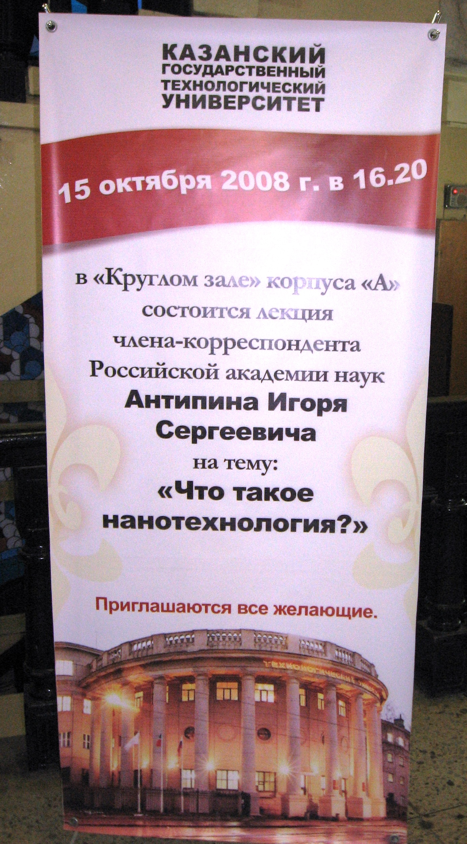

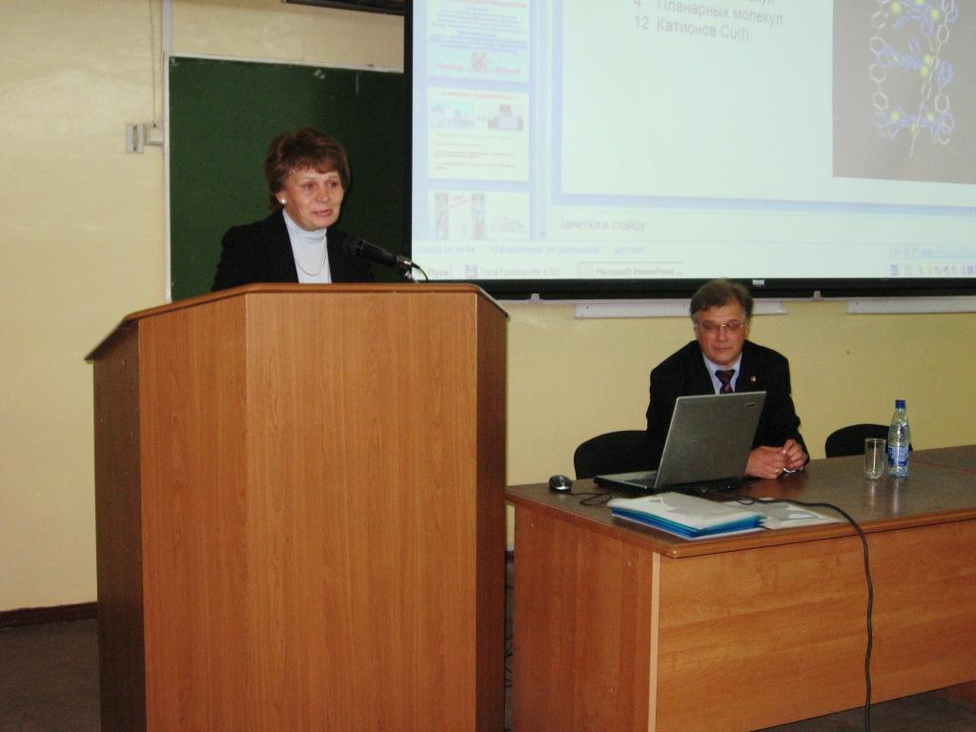
Овсиенко Любовь Васильевна, проректор по непрерывному образованию КГТУ:
- «В Казанском государственном технологическом университете созданы «Профессорские школы», в которых учащиеся старших классов могут получить новые знания по различным разделам наук: химии, физике, математике.
Профессор Казанского государственного университета, член-корреспондент Российской академии наук, заведующий лабораторией Института органической и физической химии им. А.Е.Арбузова Казанского научного центра Российской академии наук Антипин Игорь Сергеевич, как представитель Казанской научной химической школы, выступит с лекцией о возможностях и перспективах развития новейших технологий и материалов, которые объединяются в понятия «нанотехнологии» и «наноматериалы»

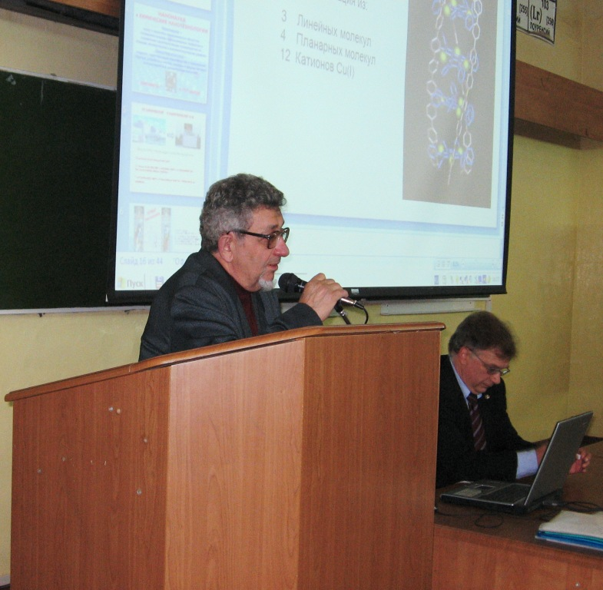 | Гуревич Пётр Аркадьевич, доктор химических наук, профессор, научный руководитель профильной школы старшеклассников «Орбиталь»:  - «Антипин Игорь Сергеевич, бывший «орбиталец», победитель Первой республиканской заочной олимпиады юных химиков 1969 года».

Антипин Игорь Сергеевич, профессор Казанского государственного университета, член-корреспондент Российской академии наук:  - «Нанонаука не является специальной отраслью научных знаний - исследования в наноразмерной области выполняются и в физике, и в химии, и в биологии, а зачастую - на стыке наук, она имеет межотраслевой характер.  Эта наука решает прикладные задачи путем накопления фундаментальных знаний о поведении наночастиц и формировании наносистем.  Уникальные свойства наноматериалов уже сейчас позволяют перейти от научных исследований к их практическому применению для дальнейшего повышения эффективности всех видов производств, новым способам использования нановеществ в медицине и в охране окружающей среды». | 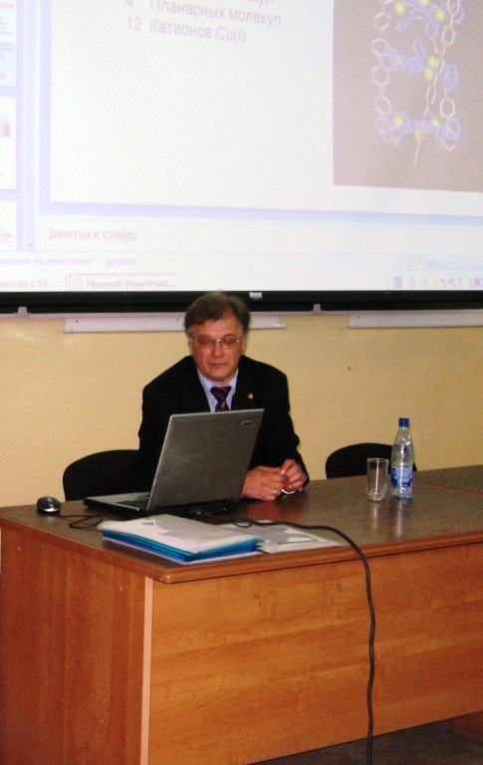

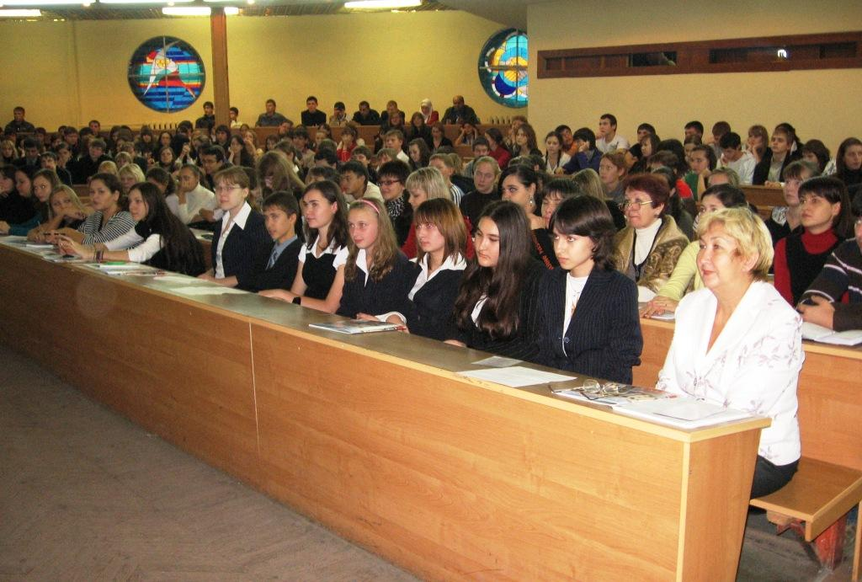
Первый ряд заняли учащиеся 10 класса средней школы № 146 с углублённым изучением ряда предметов Новосавиновского района г. Казани.
Школа № 146 - победитель Всероссийского конкурса «Лучшая школа России 2008». Как приятно принимать поздравления в стенах университета!

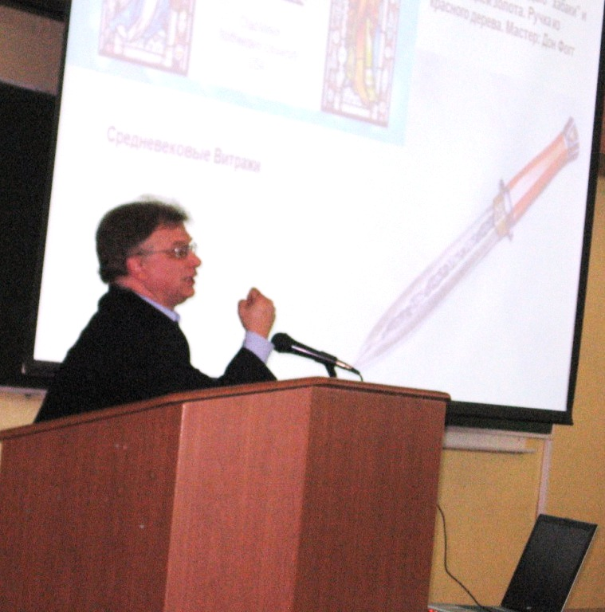 | «Зародившись в середине 50-х годов 20 века, нанонаука уходит своими корнями в глубину веков.  В процессе изготовления средневековых витражей и дамасской стали, древние мастера, оказывается, уже тогда применяли технологии и создавали материалы, которые мы сегодня называем «нанотехнологии» и «наноматериалы».

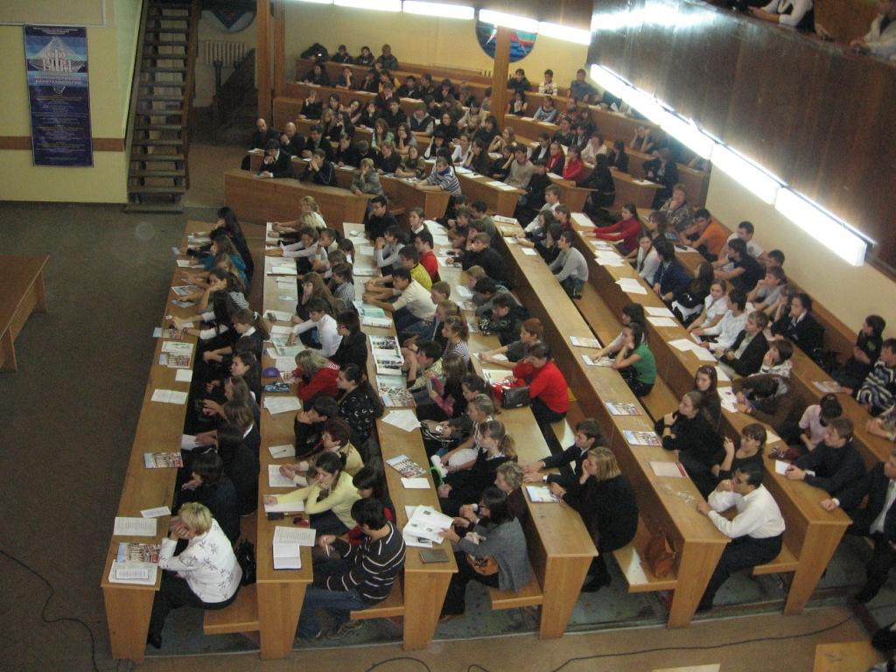
Сысоев Владислав Александрович, доктор технических наук, профессор кафедры «Плазмохимические и нанотехнологии высокомолекулярных материалов», декан факультета наноматериалов и нанотехнологий КГТУ, рассказал школьникам, какие специальности они могут получить, если остановят свой выбор на КГТУ, в каких отраслях экономики Республики Татарстан особенно нуждаются в нанотехнологах и нанопроектантах.
Профессорские классы будут проводиться ежемесячно, по третьим средам, в актовом зале корпуса «А». Школьников ждут новые увлекательные встречи с миром высокой науки.
Справки по тел (843) 238-26-08, 231-41-61.

Циклы лекций для учащихся о важнейших достижениях в сфере науки и открытиях мирового уровня, которые совершили переворот в знаниях, будут проходить в КГТУ (КХТИ) ежемесячно каждую третью среду по адресу: Казань, ул. К. Маркса 68, корпус А, 2-й этаж, «Круглый зал».
С талантливой молодёжью, будущими исследователями, учёными, инженерами готовятся встретиться ведущие профессора Казанского государственного технологического университета: С.Г. Дъяконов, П.А. Гуревич, Е.И. Григорьев, В.А. Жихарев, В.И. Курашов, В.К. Половняк, М.А. Хусаинов, А.С. Сироткин, Ю.Г. Галяметдинов, А.И. Хацринов, А.Л. Салагаев.

